
绵阳市髙中2015级第三次诊断性考试
文综

一、选择题：本卷共35个小题，每小题4分，共140分。在每小题给出的四个选项中，只有一项是符合题目要求的。
"廊桥"顾名思义，就是有屋檐的桥，可遮阳避雨，供人休憩，交流，聚会，看风景等，有的还建有供人暂居的房间。廊桥多为木质或石材+木材结构，我国古代廊桥现存不多。图1为我国保存至今的一座古代园林的廊桥图片。据此完成1-3题。
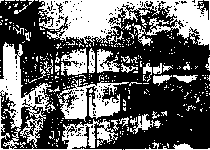
1.明清时期，下列地区多建有“廊桥”的是
A.齐鲁大地 B.横断山区C.闽粤大地 D.东北平原
2.图中“廊桥”的主要功能是
A.供人暂居 B.遮阳避雨
C.风景与通行 D.宗教和民俗活动
3.我国古代的“廊桥”现存较少，主要是因为
A.人为破坏 B.风沙掩埋
C.地震损毁 D.洪水、泥石流冲毁

光伏是将太阳光辐射能直接转换为电能的一种新型发电系统。目前，全球最大水面漂浮光伏（太阳能电池板覆盖在水面上）项目落户安徽淮南市，该项目把当地采煤废弃的沉陷区变成了绿色能源基地，年发电量可达1.5亿度。据此完成4 ~ 6题。
4.将釆煤沉陷区发展成为水面漂浮光伏，当地可
A.节约土地资源 B.减少煤炭开采量C.降低发电成本 D.促进水循环利用
5.近年来我国使用独立运行光伏的一些地区出现了拉闸限电现象，原因是光伏发电
A.电费贵 B.不稳定 C.占地广 D.维护难
6.推断水面漂浮光伏对采煤沉陷区局地环境带来的影响是
A.藻类加速繁殖 B.水面蒸发量减少C.湖水盐度减小 D.沉陷区面积扩大
植被返青期、枯黄期和生长季是重要的植被物候现象。图2为青藏高原11个生态地理分区，研究表明青藏高原高寒草地物候与海拔存在关联，且不同生态区的高寒草地物候也存在差异。读图完成7〜9题。
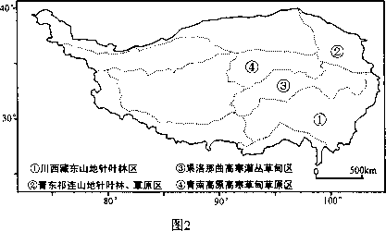
7. 随海拔髙度的增加，整个青藏高原高寒植被的
A.返青期推迟、枯黄期提前 B.返青期推迟、枯黄期推迟C.返青期提前、枯黄期推迟 D.返青期提前、枯黄期提前
8. 在海拔2600-3500m的地区，②生态地理区的髙寒草地返青期明显晚于①生态区，与之最为密切的因素是
A.夏季风 B.年降水量 C.纬度因素 D.地势起伏
9. ①、②、③、④四个生态地理区中，高寒草地返青期最迟的是
A.① B.② C.③ D.④
浙江省地势呈阶梯状由西南向东北倾斜，钱塘江为最大河流。图3为根据海岸自然地貌的空间差异划分的7个自然岸区，近30年来各岸区海岸线变迁显著，岸线向海推进，自然岸 线长度缩短，人工岸线显著增加，海岸线开发利用强度加大但存在差异，其中②岸区的海岸带岸滩面积增加远大于其它岸区，据此回答10~ 11题。
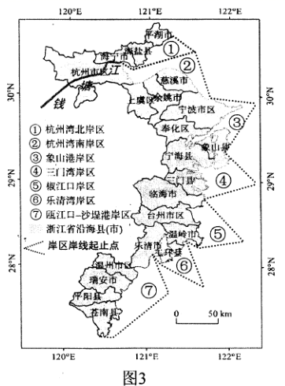
10.近30年来，②岸区海岸带岸滩面积大增的重要原因是杭州湾南岸
A.地壳抬升明显B.水下坡度平缓
C.海流的侵蚀作用弱D.海水的顶托作用弱
11.近30年来，岸区海岸线开发利用强度北部髙于南部。这种差异形成的原因是
①地形地貌 ②经济发展③科技水平 ④台风影响
A.①② B.②③ C.③④ D. ①④

12．近日，根据环保部发布的固体废弃物进口新政，我国将大幅减少同体废弃物进口，这将
对以进口废物为主要原料进行加工的相关行业产生一定冲击。假设其他条件不变，下列
图4能正确反映这一政策对该行业影响的是：
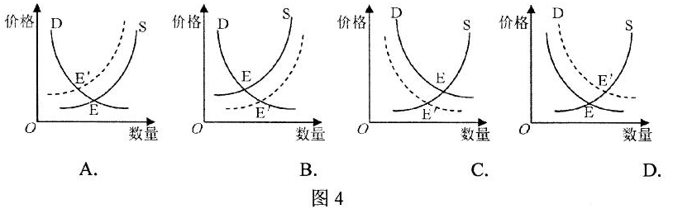
13．纵向并购是企业并购的一种方式，指不具有直接竞争关系且在产销上联系密切的企业间
的兼并。下列属于企业通过纵向并购打通产业链的是
①某纺织企业收购汽车电子公司
②某新能源汽车企业兼并石墨烯锂离子电池生产企业
③某国内火腿肠企业并购国际著名猪肉生产企业
④某电商企业组建成立自身专营的物流公司
A．①② B．①④ C．②③ D．③④
14．近年来，国内外粮食价格出现倒挂（国外粮价低于国内）现象。究其原因，主要是国内
农业生产要素价格普涨，国际粮食生产技术提升，人民币汇率总体上升，国际海运市场
需求不足等。若其他条件不变，下列关于“国内外粮价倒挂”原因的传导关系正确的是
①农业生产要素价格普涨→国内粮食附加值增加→国内粮价高企
②国际粮食生产技术提升→凝结其中的单位人类劳动减少→国际粮价下跌
③人民币汇率总体上升→外币升值→粮食进口价格下降
④国际海运市场需求不足→粮食运输成本下降→进口粮食价格下跌
A．①② B．①③ C．②④ D．③④
15中国银行监督管理委员会与中国保险监督委员会合并新组建中国银行保险监督管理委员
会。银保合并将对银行业和保险业的分开监管转变为统一监管，这种监管方式的调整对
防范和化解金融风险的意义在于
①抑制市场加杠杆行为，增加资本流动性
②推进行业监管协同，实现资本市场监管全覆盖
③统一行业监管标准，更好落实风险控制要求
④打破监管部门壁垒，防范行业风险交叉感染
A．①② B．①③ C．②④ D．③④
16. 2018年3月11日，第十三届全国人大一次会议审议通过了《中华人民共和国宪法修正
案》。修正案增加了设区的市制定地方性法规的条款。该条款的增加
①有利于完善社会主义立法体系 ②保障地方人大行使立法权和审议权
③凸显人大在立法过程中的领导作用 ④扩大了地方的立法主体和权限范围
A．①② B．①④ C．②③ D．③④
17 2018年3月23日，中国提出的“在人权领域促进合作共赢”决议在联合国人权理事会
获得通过。决议呼吁各国共同努力，构建相互尊重、公平正义、合作共赢的新型国际关
系，构建人类命运共同体。该决议在联合国的通过反映了
①世界各国都致力于新型国际关系的建立
②推动世界和平是中国对外活动的出发点
③中国在国际上的代表性和话语权进一步增强
④推动人权事业的发展是国际社会的共同愿望
A．①② B．①③ C．②④ D．③④
18．党的十九大提出：打造共建共治共事的社会治理格局，对新时代社会治理工作提出了新
目标。共建共治共享需要各个社会治理主体共同参与社会建设，共同参与社会治理，共
同享有治理成果，形成良好的社会秩序。这要求
①重视社会组织的治理主体作用
②培育公民社会治理参与意识与决策水平
③政府转换思维，赋予基层民众更多的民主权利
④创新社会治理机制，推进国家社会治理现代化
A．①② B．①④ C．②③ D．③④
19电影《厉害了，我的国》在全国持续热映。其使用的道具“中国桥、中国路、中国车、
中国港、中国”，一项项超级工程，令人从一个个“厉害的瞬间”，切实体悟一个“厉
害的中国”。该剧之所以持续热映，是因为
①反映中国精神面貌，展示中国建设成就 ②发挥传媒宣传功能，增添文化传播途径
③贴近群众生产生活，彰显社会文明进步 ④凸显中国文化实力，扩大了世界影响力
A．①② B．①③ C．②④ D．③④
20．习近平总书记在2018年新年致辞中讲到：十九大描绘了我国今后30多年的美好蓝图，
九层之台，起于累土。要把这个蓝图变为现实，必须不驰于空想，不骛于嘘声，一步一
个脚印，踏踏实实干好工作。上述论断启示我们，实现美好蓝图需要
①抓住时机，实现事物的飞跃 ②立足于新时代，努力实干赢未来
③将现实深深扎根于理想的沃土中 ④用量的积累为实现蓝图创造条件
A．①③ B．①④ C．②③ D．②④
21．82岁的占生物学家张弥曼在联合国教科文组织获得“世界杰出女科学家”的荣誉。她
在占生物领域求索60余载，对岩石和地质年代如数家珍，这些科研成果给国家矿产、石
油开发提供了基础的地质资料。张弥曼的事迹说明
①为社会创造价值有利于实现自我价值
②卓越的人生需要个人素质的不断提高
③社会条件是实现人生价值的前提
④人生选择来源T对人生价值的思考
A．①② B．①④ C．②③ D．③④
22．马克思指出：相当长的时期以来，人们一直用迷信来说明历史，而我们片j历史来说明迷信。所谓“用历史来说明迷信”，强调了必须用人类真实的社会生活史和社会生产史来说
明人类的精神史。“用历史来说明迷信”的观点揭示了
①人类历史是客观精神现实化的结果
②对社会状况的正确认识有助于科学认知历史现象
③对历史的正确认识是人类社会存在的基础
④物质生产状况是人类精神和思想的根源
A．①② B．①③ C．②④ D．③④
23为更好促进新能源汽车发展，公安部分三批试点推广新能源汽车专用号牌。新号牌采用
以“绿色”为主色调，式样增加了专用标识，既可实现区分管理、便于识别，又能彰显
新能源特色、技术创新。专用号牌的试点推广
①坚持了“从一般到个别再到一般”的工作方法
②区分不同事物特点，提升其辨识度
③说明普遍的经验对特殊具有指导意义
④便于分清普通汽车与新能源汽车的主次
A．①② B．①④ C．②③ D．③④
24．四羊方尊是商朝晚明代表性青铜祭祀用品，四羊造型寓意善良知礼，外柔内刚。这反映
了当时
A．青铜铸造水平领先世界 B．家畜养殖丰富经济生活
C．礼制文化占有重要地位 D．王权与神权统治相结台
25．秦律诉讼有“公室告”和“非公室告”之分。“贼杀伤、盗它人为公室告”，而“主擅
杀、刑、髡其予、臣妾，是谓非公室告”。属于公室告的案件，官府应予受理，非公室
告案件则不予受理。秦律诉讼程序存在明显差异，是因为
A．秦朝建立了历史上第一个统一国家 B．维护君权与国家利益的现实需要
C．儒家伦理贯穿法治思想的必然产物 D．巩固家庭与社会稳定的理性选择
26唐朝女性服饰幽案丰富华丽，色彩鲜艳，多有富贵之气。而宋朝女性服饰纹样清秀，颜
色淡雅，风格趋于含蓄简约。这一变化根源于
A．社会环境的变化 B．统治者意识的影响
C学术思想的衍化 D．备民族融合的程度
27古代官员未到退休年龄而提前请求辞去官职致仕归家的现象称为“乞休”。下表是根据
《明实录》统计的明代官员乞休情况。据此可推知当时
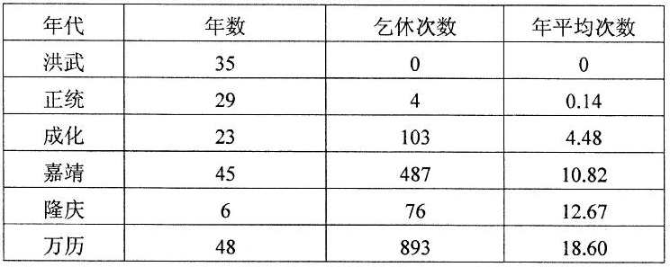
A．君主专制制度已经登峰造极 B．修齐治平的责任意识日益淡化
C．传统家国同构观念开始瓦解 D．士大夫自我实现途径趋于多元化
28．近代以来，一些中国人纷纷主动翻译外国报刊、书籍。有学者统计，1868-1879年，
江南制造总局共出版翻译西书98种，销售达31111部。这一现象
A．推动了新思想的萌发 B．有助于洋务运动开展
C．摆脱了传统夷夏观念 D．为戊戌变法奠定基础
29. 1906年，孙中山在一次演说中说：“我们现在要集合中外的精华，便要采用外国的行政
权、立法权、司法权，加入中国的考试权和监督权，造成一个五权分立的政府，国家有
了这样的纯良政府，才可以做到民有、民治、民享的国家。”这一言论的主要目的是
A．推翻清朝专制统治 B．建立五权分立政府
C．实行民主共和政体 D．保障普遍平等民权
30. 20世纪20年代后期至40年代末，中国共产党在农村的土地政策经历了从“打土豪分
田地”到“双减双交”（地主减租减息、农民交租交息），再到“耕者有其田”的几次变
化。这反映了
A．生产关系调整以民主革命任务为导向 B．政治局面动荡影响经济政策制定
C．中共十地公有制的确立过程曲折艰难 D．中共始终以废除封建剥削为目标
3l l985年1月，国务院发出《关于国营企业工资改革问题的通知》，从1985年开始，在国营大中型企业中，实行职工工资总额同企业经济效益按比例浮动的办法。该做法目的是
A．改变单一的公有制形式 B．实现向市场经济体制转轨
C．增强企业活力和自主权 D．推动城市的改革全面展开
32．厦门大学教授徐国栋说：“在谢沃拉、西塞罗生活的共和国晚期，古希腊哲学犹如西斯
廷小教堂天顶画《创世纪》中的那个上帝，罗马法犹如那个被造好的亚当，前者的手指
轻轻触及后者。被触者就从一堆泥土变成鲜活的生命，并生生不息地繁衍下去，进而影
响着诸多的后来者。”作者意在说明
A．希腊民主政治深刻影响罗马法的发展 B．希腊文化赋予罗马法精神内涵
C．欧洲两大文化源头相互影响互为渊源 D．没有希腊文化就没有罗马文化
33. 1520-1525年是德国历史上小册子印刷发行的黄金时代，诸如“谈话”“对话”、“公告”
“传单”“对公告的回答”“途中自语…委任状…演说…讽刺”等频频出现于小册子的
标题之中，通常这些标题还伴有醒目的图画。这些小册子
A．成为抨击罗马教皇的主导形式 B．摧毁了天主教会的精神独裁
C．适应了德意志民族统一的趋势 D．利于新教思想触及普通民众
34. 1920年11月苏俄颁布租让法令，允许外国资本家在苏俄经营租让企业或同苏维埃国家
组织合营股份公司，企业由私人经营，所有权属于国家，承租者必须接受国家的监督指
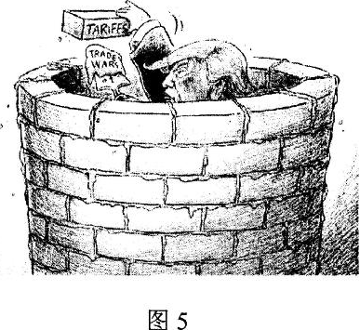
导。据此可知当时苏俄
A．全面实施新经济政策 B．系统推进了工业化建设
C．正式确立斯大林模式 D．调整社会主义发展策略
35．图5漫画载于2018年3月9日美国报刊漫画家协会站，题目是《自筑壁垒》，它从深层次说明了
A．推动全球化发展进程任重道远
B．中美两国的核心利益矛盾突出
C．当今世界单极格局仍不可动摇
D．贸易保护主义让美国陷入孤立

二、非选择题：本卷包括必考题和选考题两部分，共160分。第36～41题为必考题，每个
试题考生都必须做答。第42—46题为选考题，考生根据要求做答。
（一）必考题：135分
36. (24分）阅读图文材料，完成下列要求。
日前，挪威、芬兰两国宣布计划在北极圈内修建一条“北极铁路”（图6),与芬兰南方 铁路相连，并与赫尔辛基至爱沙尼亚首都塔林的海底隧道对接，可将欧洲大陆与北冰洋相 连，再经由北冰洋东北航线与东北亚联通，成为“北极丝路”到西欧各港，“北极丝路”比苏伊士航线缩短近5000海里，比好望角航线缩短8000海 里以上.挪威和芬兰两国力遨中国企业合作共建“北极铁路”。
（1）简述修建‘‘北极铁路”的地理意义。 （6分）
（2）分析在修建“北极铁路”中需要克服的不利自然条件。（8分）
（3）说出挪威、芬兰两国通过“北极丝路”可向中国输出的大宗自然资（4分）
（4）你是否赞成中资企业参与合作共建“北极铁路”，并说出你的理由（6分）

37. (22分）阅读文字材料，完成下列要求。
食醋在中国有2000年的历史，食醋产品在发展过程中也有很多文化典故。四川保宁醋始于唐长兴元年(公元936年)，系全国四大名醋之一.它以小麦为主要原料，以六十多道名贵中药材制曲，取优质泉水精酿而成，不仅是调味桂品，而且含有多种人体必须的氨基酸、 维生素和有益于健康的微量元素，具有开胃健脾、抗病抑癌之功能。保宁醋主要销往川、渝、 云、贵等省区，并出口到世界一些国家。我国食醋区域化口味差异较大、品种较为单一，地方特色食醋产品较多.品牌主要有: 江苏恒顺、山西水塔、北京龙门、四川保宁、天津天立、河北珍极、上海宝鼎、山东玉兔等, 这些食醋品牌企业的产量约占全国总量的30%.与国际食醋行业比较，我国食醋行业具有广阐的市场增长空间，我国年人均食醋消费量2.3公斤，日本7.9公斤，美国6.5公斤。
（1）简析保宁醋能占据西南地区的原因。（6分）
（2）指出保宁醑企业发展面临的主要问題。（8分）
（3）从市场和文化两个方面说明保宁醋未来要壮大并提升自身的举措。（8分）
38．阅读材料，完成下列要求。(26分)
四十年的改革开放让中国从富起来到强起来，国际地位不断提高。
材料一发展壮大新动能成为2018年深化供给侧结构性改革的重头戏。从产业视角看，
新旧动能转换本质是实体经济新旧产业交替更迭，贯穿从新技术．新模式运用到传统产业和
新能源、新材料、人工智能、大数据等新兴产业发展的全过程。新动能培育需要加快五联、
大数据、人工智能同实体经济深度融合进度，加强人工智能建设，拓宽人才教育和流通
渠道，让更多新技术、新经济的创新企业在证券交易所上市，
材料二习近平总书记指出：党政军民学，东西南北中，党是领导一切的。十三届全国
人民代表大会审议通过了中共十九届三中全会提议的党和国家机构改革的方案。该方案强
调，要以加强党的全面领导为统领，以推进党和国家机构职能优化协同高效为着力点，全方
位构建系统完备、科学规范、运行高效的党和国家机构职能体系。各级纪检机关要果断介入
机构改革，加大问责力度，坚持党的全面领导是新时代深化党和国家机构改革的根本保证。
(1)结合材料，运用经济生活知识，概括产业视角下新旧动能转换的表现。并说明如
何通过加强生产要素的培育来发展壮大新动能。(14分)
(2)结合材料，运用政治生活的知识，说明在新时代如何才能更好发挥党在机构改革
中的统领作用？(12分)
39．阅读材料，完成下列要求。(26分)
2016年，习近平总书记在重庆视察，讲到了江姐和红岩精神，并朗诵了难友们赞颂江
姐的话：你，暴风雨中的海燕，迎接着黎明前的黑暗。飞翔吧！战斗吧！永远朝着东方，永远朝着党！
重庆川剧团创作的《江姐》首次以川剧形式向观众展示了革命先烈追求国家独立、自由、
民主的爱国情怀。2018年两会期间，习近平总书记在参加重庆代表团审议时，从重庆巴蔓
子谈到“狱中八条”。主创人员沈铁梅表示，如果把“狱中八条”放在《江姐》这部川剧里
面，曼富有当代的价值，能更好用红色革命文艺作品构建人民心灵的绿水青山。
(1)结合材料和文化生活的知识，分析创作红色革命文艺作品对构建人民心灵的绿水
青山的意义。(12分)
(2)优秀文艺应把握时代脉搏，回答时代课题。运用实践是认识的基础的相关知识加
以说明。(10分)
(3)在中国共产党成长历程中，形成了很多可歌可泣的“红色精神”。请你就弘扬“红
色精神”写两条宣传标语（每条标语不超过15个字）。（4分）
40．阅读材料，完成下列要求。(25分)
材料一 前工业化时期（15 -18世纪），英国乡村社会经济关系的深刻变革有两大最突
出的现象，即乡村工业的广泛兴起和圈地运动的普遍发生。以毛纺织业为主体的乡村工业的
发展促进了城乡之间横向经济联系日益密切，主要表现在城乡之间人口的互动，城市资本对
农村的渗透以及城市对乡村经济辐射能力的加强。到工业革命前夕，资本主义手工工场已遍
布广大农村地区，加快了英国从农业社会向工业社会的转变。
——据《前工业化时期英国城乡经济的协调发展》
材料二 20世纪二三十年代，一些知识分子px“民族自救”为己任，毅然深入偏远落
后的农村，掀起了轰轰烈烈的乡村建设运动。他们开展艰苦细致的扫盲工作，倡导革除陋俗，
引进推广农业技术，建立生产、销售、信用等合作社，努力构建农村医疗保健体系。全面抗
战爆发后，运动被迫中止。
国共十年对峙时期，党在农村革命根据地广泛开展土地革命，破除了封建地主土地所有
制。苏雏埃政府把发展农业生产放在首位，组织农民兴修水利，开垦荒地，兴办一批军用工
业和民用工业，有计划的发展商品经济一…极大的调动了广大农民革命和生产的积极性，
粉碎了敌人的经济封锁。
——据《民国时期的乡村建设运动》、《革命根据地的经济建设》等
(1)根据材料一并结合所学知识，概括前工业化时期英国农村经济出现的新变化。(10
分)
(2)根据材料二并结合所学知识，说明与乡村建设运动相比，农村革命根据地经济建
设的特点，并对两者分别加以简要评价。(15分)
41．阅读材料，完成下列要求。(12分)
华侨发展简史
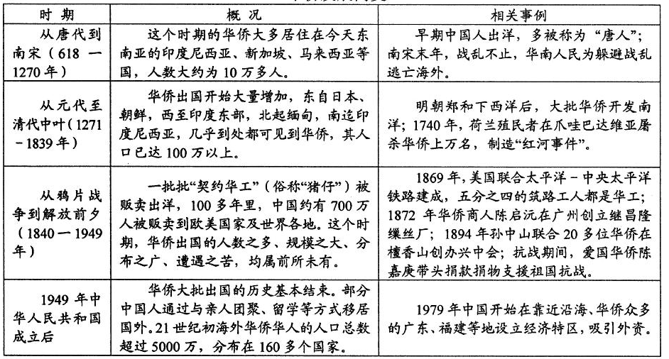
——摘编自《浙江侨联·华侨的概念和历史沿革》
从上表中选取两个或两个以上时期的相关历史信息，自拟一个论题，并结合所学知识予、
以阐述。（要求：写明论题，史论结合，切勿照抄材料。）
（二）选考题：共25分。请考生从2道地理题、3道历史题中每科任选一题作答。如果多
做，则按所做的第一题计分。
42. (10分）【旅游地理】
上王村位于秦岭北麓育华山下，北有省道107环山公路，西邻210国道，距西安市区20km。 图上王村旅游开发模式。
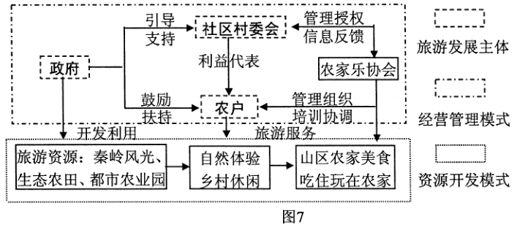
评价上王村采取以农家乐休闲为主体的旅游开发有利条件。
43.(10分）【环境保护】
科尔沁左翼后旗行政区划属于内蒙古自治区，面积1.1万km²，年降水量400mm左右， 地处农牧交错地带，2015年总人口近41万，当地冬春多沙尘暴。
仅2008—2013年，约6650km²的草地中，有562km²转变为耕地，有353km²转变为林地; 约2700km²的耕地中，有190 km²转变为林地，有265 km²转变为草地；约664km²的林地中， 有225km²转变为耕地，有217km²的转变为草地。
分析并说明科尔沁左翼后旗当地土地利用与沙尘暴之间的关联性。
44．【历史——选修1：历史上重大改革回眸】(15分)
材料中国古代主要用圭表测量正午日影长度来确定节气和测定方向。1668年，康熙
命钦天监官员与传教士南怀仁同测正午日影和星象，结果钦天监官员所测皆误，南怀仁推算
分毫不差，康熙震怒，“复用西洋历法”。1705年，教廷派遣特使多罗来华，多罗宣布禁止
中国教徒敬孔祭祖，引起清廷与教廷严重冲突。1712年，纪理安等传教士不愿在中国使用
欧洲新天文表，康熙对欧洲传教士失去信任。康熙认为，应师洋人之“技艺”，为我所用，
只有编撰历算著作，才能达到摆脱洋人垄断之目的。1713年，康熙下旨设立蒙养斋算学馆，
亲自主持编撰《律历渊源》，全书共三部分，第一部分《历象考成》42卷，以前朝《崇祯历
书为基础，部分引用了传教士所传天文数据。有学者认为：“<历象考成>与当时西方天文
著作相比，其差距要比《崇祯历书》与以前西方天文成就相比的差距大得多了。”
——据韩琦《科学、知识与权力——日影观测与康熙在历法改革中的作用》等
(1)根据材料并结合所学知识，概括康熙历法改革的原因。（8分）
(2)根据材料并结台所学知识，简评康熙历法改革的影响。（7分）
45.【历史——选修3：二十世纪的战争与和平】(15分)
材料一战后至二战前，美国孤立主义既受到美国传统的根深蒂固的思想观念的束缚，
又受到二三十年代各种现实因素的影响，孤立主义不仅挥之不去反而发展至顶峰状态。但随
着美国国力和国际格局的改变，孤立主义外交已不再适合美国的国情，
1941年12月7日，日本在珍珠港，以极小的代价给美国太平洋舰队造成了沉重的损失。
日本的炸弹不仅炸沉了港口里的军舰，也彻底炸毁了孤立主义的思想堡垒。珍珠港事件第二
夭，当罗斯福到国会怒斥日本的袭击，同时请求国会承认美国进入战争状态时，他的要求在
一小时内就获得认可。珍珠港的事实证明了，传统的孤立主义已不能适应形势的发展，也无
法再维护美国的切身利益，美国不可能再置身事外。珍珠港事件的爆发，几乎摧毁了孤立主
义在美国的民众基础，极大动摇了政治基础，国际主义开始从幕后走到台前，美国孤立主义
阵线被彻底冲破。
——摘编自《论二战期间美国外交政策的转变》
(1)根据材料和所学知识，说明珍珠港事件爆发前美国奉行孤立主义外交的原因。（8分）
(2)根据材料和所学知识，简析美国放弃孤立主义政策的影响。（7分）
46.【历史——选修4；中外历史人物评说】(15分)
材料西奥多·罗斯福(1858年-1919年)，美国第26任总统，他在任期内实行的自然环
境保护政策被大多数人推崇。
西奥多-罗斯福刚刚上任不久，就下令建立15个森林保留地，禁止私人任意砍伐。1902
年，罗斯福政府设立土壤改良局，专门领导保护土壤的工作。同时，根据《土地开垦法案》，
在农业部设立土地开垦局，由经验丰富的专业人员组成，在西部和西南部加强对土地的管理，
罗斯福督促国会通过《纽兰兹法》，该法规定，从1902年7月1日起，在西部16个州和领
地出售的公有土地收入，作为特别资金用于政府在西部干旱地区建设水利灌溉系统。据统计，
1902年至1906年开工了28项水利工程，其中比较出名的是罗斯福大坝、布尔德拦水大坝
及大古力工程。1908年5月，罗斯福总统在白宫召开了有州长、国会议员、法院法官和技
术专家参加的全国资源保护会议，会议结束后，全国相继有36个州成立了自然资源保护委
员会。为了促进自然环境保护的国际合作，罗斯福于1909年2月在华盛顿召开了北美自然资源保护会议，会议一致通过了《北美自然资源保护大会原则宣言》。
——摘编自《西奥多·罗斯福自然资源保护政策的具体措施与作用》
(1)根据材料和所学知识，概括西奥多·罗斯福自然资源保护政策的特点。（8分）
(2)根据材料和所学知识，简析西奥多·罗斯福自然资源保护政策的影响。（7分）

绵阳市高中2015级第三次诊断性考试
文科综合(地理)参考答案及评分标准
一、选择题（44分）
1——5： CCDAB 6——11：BACDBA
二、非选择题（56分）
36.（24分）
（1）将沟通波罗的海与北冰洋，缩短东北亚与欧洲西部的海航距离（2分）；完善欧洲铁路运输络（2分）；极大促进挪威、芬兰两国和“北极丝路”沿线人文交往和经济发展（2分）。
（2）地处北极圈内，须克服极寒、暴风、冰雪反射等极端恶劣气候（2分）；须穿越茫茫原始针叶（森）林（2分），克服广布的冻土、沼泽和冰湖（2分）；夏季短促，极夜期长，筑路工期长（2分）。
（3）油气资源（2分）、木材和海洋渔业资源（2分）。
（4）赞成：符合中国“一带一路”倡议和芬、挪两国的发展战略（2分）；北极地区油气等资源丰富，彼此都有利益的诉求（2分）；中资企业资金雄厚，有克服极寒、冻土、地质条件复杂等建路技术（2分）。（其它言之有理，可酌情给分）
不赞成：中国与西欧（芬兰、挪威）等在政治、意识形态、文化等方面有巨大差异（2分）；北极铁路沿线的气候等自然条件恶劣，生态环境脆弱（2分）；基础设施落后，投资量大，投资风险大（2分）。（其它言之有理，可酌情给分）

37.（22分）
（1）酿造用水水质好，并糅合多道名贵中药，具有调味和保健功效（2分）；生产历史悠久，品牌效应强（2分）；离市场近，且饮食文化差异小（2分）。
（2）国内品牌林立，行内竞争激烈（2分）；主要生产调味品和药醋，产品种类少（2分）；年产量小，国内市场占有率低（2分）；国际化程度低，产品的品质待提升（2分）。
（3）通过市场调研和技改，满足个性化需求带来食醋品类增加（2分）和人均食醋量增加，提高产量和市场占有份额（2分）；通过产品升级，增加“含金量”，带来自身品牌价值提升（2分）；通过开展工业旅游、建醋文化馆等，宣传并开发自身品牌文化；（或通过项目申遗、以及建相应的醋博物馆等，保护并提升自身文化品牌）（2分）。
42. 位于秦岭北麓，拥有良好的自然风光、乡村田园（2分）等吃、住、观、赏和体验（2分）的资源；距西安市区近，具备乡村旅游的客源市场（2分）；省道、国道穿行，交通便捷，路途时间短（2分）；政府主导，村委会主体、协会管理，资金、信息、服务质量、风险管控等得到保证（2分）。
43. 当地人口较为稠密，土地过度开垦（2分），生产方式落后致使当地的耕地、林地、草地频繁转换（2分），破坏了地表植被覆盖，生态恶化（2分）；大陆性气候区，年降水量少，土地极易沙化（2分），故在冬春大风作用下，多沙尘暴（2分）。

绵阳市高中2015级第三次诊断性考试
文科综合(政治)参考答案及评分标准

一、选择题(每小题4分，共48分)
12——16 ACCDB 17——21 DBBDA 22——23 CC
二、非选择题（52分）
38．（1）表现：新兴产业的出现和成长；新技术、新模式改造传统产业和淘汰落后过剩产能。（6分）
措施：开发新技术，增强新动能发展的内生动力；（2分）培养专业人才，为新动能提供智力支持；（2分）拓宽融资渠道、创新融资形式，为新动能提供资金支持；（2分）培育大数据、信息等新生产要素，打造产业竞争优势；（2分）
（2）加强依法执政，要将党的主张通过法定程序上升为国家意志，让改革有法理基础；（4分）维护以习近平同志为核心的党中央权威和集中领导，为改革提供政治保证；（3分）坚持把习近平新时代中国特色社会主义思想贯穿到改革过程，为改革提供思想保证；（3分）充分发挥党的各级纪检监察在改革中的执纪问责，为改革提供良好环境。（2分）

39．（1）弘扬革命气节，引导人民树立正确世界观、人生观、价值观，提升文化素养；（3分）宣传革命精神，丰富人民精神世界，增强精神力量；（3分）
继承革命传统，让人民接受爱国主义教育，弘扬中华民族精神；（3分）讲述革命故事，推动人民将社会主义核心价值观内化于心、外化于行。（3分）
（2）实践是认识的来源和动力，认识在实践中产生，随着实践的发展而不断发展。实践是检验认识真理性的唯一标准，实践是认识的目的和归宿。（4分）
优秀的文艺作为时代的产物，是在中国特色社会主义伟大实践中孕育而成，既要不断汲取时代赋予文艺更广更深的内涵，又要推动文艺的创作，直指当代生活的要害之处，让时代课题在文艺形式中得到生动的呈现，并在时代中检验和发展。（6分）
（3）答案示例：不忘革命初心，牢记革命历史。
缅怀革命先烈，弘扬爱国精神。
弘扬长征精神，传承红色记忆。
问答题评分细则：
38．（1）表现：新兴产业的出现和成长；（3分）新技术、新模式改造传统产业和淘汰落后过剩产能。（3分）
开发新技术或增加科研投入、提高科技转化率，增强新动能发展的内生动力（2分）；培养人才或拓宽人才教育和流通渠道，为新动能提供智力支持（2分）；拓宽融资渠道、创新融资方式，为新动能提供资金支持（2分）；培育大数据、信息等新生产要素，打造产业竞争优势。（2分）
（2）坚持依法执政，把党的主张通过法定程序上升为国家意志（4分）；坚持党领导一切（或巩固党的执政地位，发挥社会主义事业领导核心作用）和民主集中制（或维护以习近平同志为核心的党中央权威和集中领导）（答出两点给3分，一点给2分）；坚持建设中国特色社会主义理论体系，坚持习近平新时代中国特色社会主义思想（只答出中国特色社会主义理论体系，2分；答出习近平新时代中国特色社会主义思想，3分）；发挥各级纪检监察在改革中的执政问责，为改革提供良好环境。（2分）

39.（1）优秀文化塑造人生，红色革命文艺作品的创作有利于丰富人的精神世界、增强人的精神力量，促进人的全面发展；（3分）有利于树立正确的世界观、人生观、价值观；（3分）
民族精神是中华民族之魂，创作红色革命文艺作用有利于继承革命传统，培育爱国主义情怀，弘扬中华民族精神；（3分）
社会主义文化是民族的科学的大众的文化，创作红色革命文化有利于推动社会主义核心价值观的践行。（3分）
（2）实践是认识的来源和动力。优秀文艺要立足于中国特色社会主义伟大实践，回应时代关切。（4分）
实践是认识的目的和归宿。优秀文艺要服务于人民，服务于新时代改革开放的需要。（3分）
实践是检验认识真理性的唯一标准。优秀文艺需要在社会实践中接受检验，不断丰富和完善。（3分）

绵阳市高中2015级第三次诊断性考试
文科综合(历史)参考答案及评分标准

一、选择题（每题４分，共48分）
24——28 CBADB 29——33 CACBD 34——34 DA
二、非选择题（40题 25分，41题12分，44题15分，共52分）
40.（25分）（1）资本主义生产方式向农村拓展；资本主义土地所有制取代封建土地所有制；封建小农经济发展为资本主义大农业；自耕农大量破产成为自由劳动力，资产阶级化的新贵族产生；乡村工业发展，经济结构变迁；形成城乡经济一体化新格局。（10分）
（2）特点：工农民主政权主导；根本变革封建生产关系；以发展农业生产为核心；建设新民主主义经济。（6分）
评价：乡村建设运动：反映了知识分子的爱国情怀和担当精神；是对农村经济文化建设的有益探索；未实现对农村的彻底改造。（4分）
革命根据地经济建设：解决了农民土地问题，粉碎了敌人经济封锁，巩固了苏维埃红色政权；推动民主革命进程；为进一步解决三农问题提供借鉴。（5分）

41.（12分）论题1：华侨命运受到近代资本主义殖民侵略的影响。（2分）
明清时期，伴随早期的殖民扩张，东南亚部分地区变为葡萄牙、西班牙、荷兰等西方国家的殖民地或贸易中转站，迫切需要中国的廉价劳动力和手工业品，因而吸引了更多的中国商人和破产的农民、手工艺人出国。到了近代，正是西方资本主义工业文明的扩展时期，列强对殖民地进行疯狂的经济掠夺，急需大量廉价劳动力从事开发，中国清政府屈于外国列强的压力，被迫同意华工出国合法化，以契约移民方式为主的劳动力输出形成高潮。（8分）
近代历史上，广大华侨遭受了巨大苦难，但客观上向世界传递着中国文化，为中国介绍外国文化，成为了传承中外文化的使者，促进了不同文明的交流和发展。（2分）
论题2：华侨对中国近现代的革命和建设做出巨大贡献。
近代历史上，随着华侨与祖国联系的日益密切，华侨民族意识加强，积极参与反帝反封建的民主革命和救亡图存的斗争。辛亥革命时期，海外华人是辛亥革命的强有力支持者，为推翻腐朽的清政府立下了不可磨灭的功勋。抗日战争时期，海外华人又与祖国同胞一道共赴国难，投身到抗日救亡运动中，为抗战胜利做出了巨大贡献。改革开放以来，国家设立经济特区，吸引华侨回国投资，广大海外侨胞为社会主义经济建设贡献力量。
在中国近现代的革命和建设过程中，广大华侨用各种方式表达他们的赤子之情，竭尽所能为祖国贡献力量，反映了他们对祖国高度的文化认同和强烈的民族自豪感。
论题3：华侨的发展历程曲折艰辛（阐述略）
论题4：华侨出国与国内政治环境的变化密切相关。（阐述略）

44.（1）中国传统天文科技滞后；西学东渐；中西礼仪冲突，传教士干预清廷内政；摆脱西方科技垄断；维护封建专制统治。（8分）
（2）推动西学传播；促进中国传统天文科技成就的总结；抵制了西方文化渗透；未实现科技转型，拉大了与西方科技差距。（7分）

45.（15分）（1）原因：传统上美国孤立主义思想根深蒂固；1929年至1933年经济危机导致了大萧条，美国无暇顾及国际事务；一战破坏巨大，美国民众反战情绪高涨；战前德国、意大利、日本法西斯侵略侧重于非洲和远东等地，没有从根本上危及美国的经济利益。（答出4点得8分）
（2）影响：使美国外交思想发生转变，从孤立主义转向国际主义；有利于维护美国的利益，美国最终加入反法西斯战争；推动了世界反法西斯同盟的建立。（1点2分，2点4分，3点7分）

46.（15分）（1）特点：加强对森林、土地、水资源等资源的保护和综合利用；成立专门的自然环境保护管理机构；加强自然环境保护的立法建设；加强自然环境保护的国内和国际合作。（答出4点得8分）
（2）影响：为美国的可持续发展提供了保障，促进了20世纪初美国经济的稳定发展；开创了联邦政府治理自然环境的先例，表明联邦政府在自然资源的利用上一定程度摆脱了自由放任的传统思想束缚，为以后美国历届政府推行资源保护政策起了垂范作用；对其他国家的自然保护提供了借鉴，为后来各国合作解决全球自然问题提供了参考。（1点2分，2点4分，3点7分）

欢迎访问“高中试卷网”——http://sj.fjjy.org

